D E Ň O B C E K O Š I C K Á P O L I A N K A

Vážení spoluobčania, priatelia našej obce!
Starostka obce Košická Polianka Mgr. Marta Petrilová a poslanci OZ Vás
srdečne pozývajú na Deň obce Košická Polianka, ktorý sa uskutoční
dňa 26. augusta 2017 (sobota) pri príležitosti 682. výročia prvej písomnej zmienky o obci.

PROGRAM:
09:00 - zahájenie Dňa obce Košická Polianka
09:15 - odštartujeme súťaž vo varení kotlíkového guľáša - počas varenia sa o zábavu postará BM MUSIC, stánky s občerstvením, langoše, skákacie atrakcie pre deti, cukrová vata, maľovanie na tvár, popcorn
13:30 - jazda na koníkovi
13:30 - nová zábavná adrenalínová hra bubble football

HLAVNÝ PROGRAM:
1.) 14:30 - slávnostný príhovor starostky
2.) 15:00 - vyhlásenie víťaza o najlepší guľáš
3.) 15:30 - vystúpenie speváckej skupiny Poľančanka
4.) 16:30 - ľudová rozprávačka Araňa z Jarovníc
5.) 17:00 - predstaví sa kapela EMINENT spolu so zabávačom Stanom Repkom
6.) 18:00 - vyhlásenie tomboly
7.) 19:00 - tanečná zábava pre deti aj dospelých s BM Music

V prípade nepriaznivého počasia sa hlavný program presunie do sály KD.
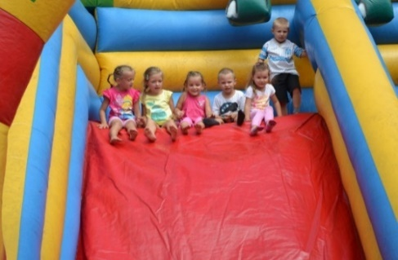
Časy vystúpení sú orientačné. Tešíme sa na Vás 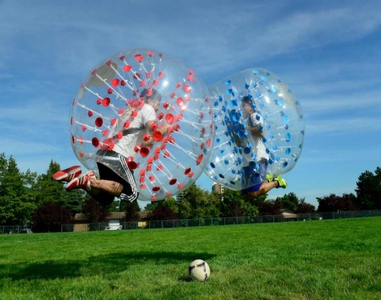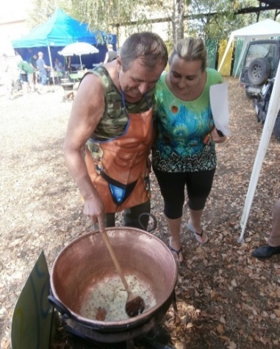

Mgr. Marta Petrilová
starostka obce

